Задания по музыкальной литературе (14.04.2020).

- Напишите, как бы вы назвали пьесы.
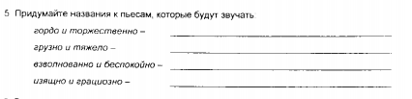
- Дайте определения следующим понятиям:
ТЕМП - …
ТОНАЛЬНОСТЬ - …
ТЕМБР - …
- Укажите названия инструментов:
- Самый низкий струнно-смычковый инструмент- …
- Самый низкий деревянно-духовой инструмент - …
- Самый низкий медно-духовой инструмент - …

